CASIOプロジェクターRS制御端末詳細説明：
CASIOの説明書にはピン番号を定義していません。また説明書の中に制御番号がASCIIですが、16ヶ進桁番号に変換することが必要です。下記の表をご完成お願いします。
针脚号 | 信号 | 名称 | 备注
1 | - | - | XJ-M/H/ST系列附有、D-Sub9针脚快速接头。  GreenSlim/SuperSlim系列由于是专用规格的快速接头，需要转换为D-Sub9针脚的YK-5电线。  异步交叉连接
2 | RD | 接受数据
3 | SD | 发送数据
4 | - | -
5 | SG | 地线
6 | - | -
7 | - | -
8 | - | -
9 | - | -

CASIOプロジェクターRS232制御番号説明：
操作名 | RS232番号 | 備考
投影机开机 | 28H 50H 57H 52H 31H 29H
投影机关机 | 28H 50H 57H 52H 30H 29H
VGA信号 | 28H 53H 52H 43H 30H 29H
视频信号 | 28H 53H 52H 43H 32H 29H

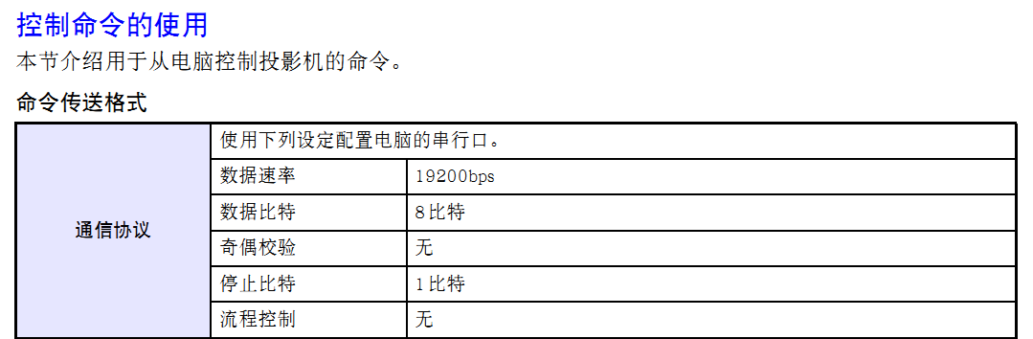
异步交叉连接

